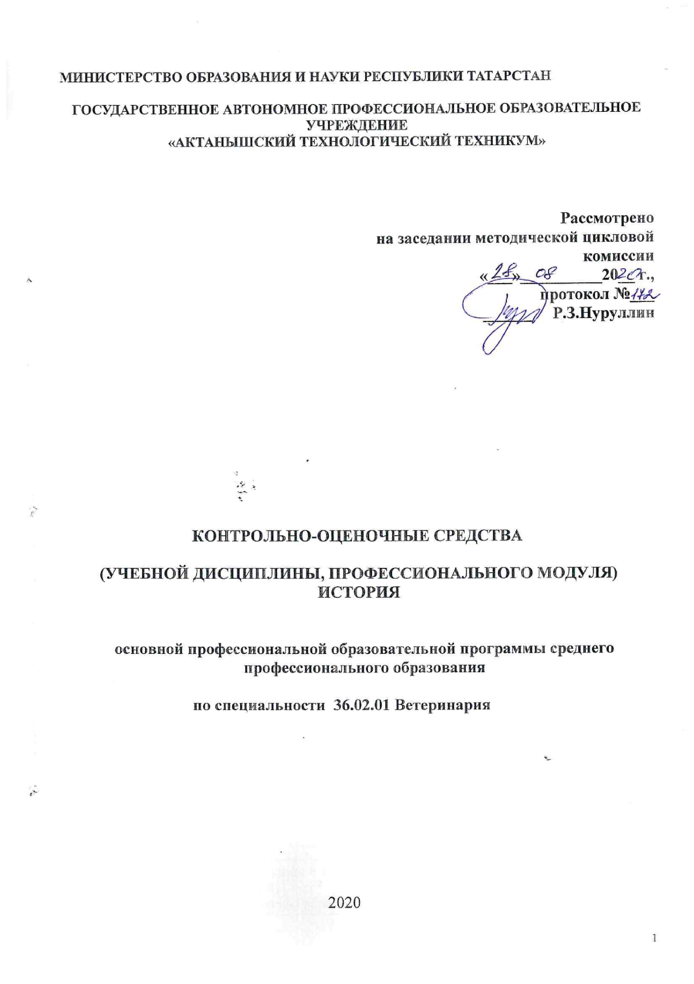
Паспорт
фонда оценочных средств
по дисциплине История
^{(наименование дисциплины)}
В результате изучения истории ученик должен
знать/понимать
• основные факты, процессы и явления, характеризующие целостность и системность отечественной и всемирной истории;
• периодизацию всемирной и отечественной истории;
• современные версии и трактовки важнейших проблем отечественной и всемирной истории;
• историческую обусловленность современных общественных процессов;
• особенности исторического пути России, ее роль в мировом сообществе;
уметь
• проводить поиск исторической информации в источниках разного типа;
• критически анализировать источник исторической информации (характеризовать авторство источника, время,обстоятельства и цели его создания);
• анализировать историческую информацию, представленную в разных знаковых системах (текст, карта,таблица, схема, аудиовизуальный ряд);
• различать в исторической информации факты и мнения, исторические описания и исторические объяснения;
• устанавливать причинно-следственные связи между явлениями, пространственные и временные рамкиизучаемых исторических процессов и явлений;
• участвовать в дискуссиях по историческим проблемам, формулировать собственную позицию пообсуждаемым вопросам, используя для аргументации исторические сведения;
• представлять результаты изучения исторического материала в формах конспекта, реферата, рецензии;
использовать приобретенные знания и умения в практической деятельности и повседневной жизни для:
• определения собственной позиции по отношению к явлениям современной жизни, исходя изих исторической
обусловленности;
• использования навыков исторического анализа при критическом восприятии получаемой извне социальной
информации;
• соотнесения своих действий и поступков окружающих с исторически возникшими формами социальногоповедения;
• осознания себя как представителя исторически сложившегося гражданского, этнокультурного,конфессионального сообщества, гражданина России.

Контроль и оценка результатов освоения дисциплины осуществляется преподавателем в процессе проведения контрольных работ, тестирования, а также выполнения обучающимися индивидуальных заданий.
Результаты обучения  (освоенные умения, усвоенные знания) | Формы и методы контроля и оценки результатов обучения
1 | 2
Умения:
анализировать исторический опыт жизни и деятельности предшествующих поколений людей;  анализировать внутреннюю и внешнюю политику предшествующих исторических эпох;  аналитически относится к достижениям и ошибкам государственных, хозяйственных и политических деятелей;  проектировать пути и способы преобразования сферы экономики и технологии образовательной деятельности;  показывать на карте районы расселения восточнославянских племен и границы Древнеславянского государства;  аргументированно излагать свою точку зрения на вопросы темы, давать оценку историческим фактам, событиям и роли личности в истории;  показывать на карте основные центры удельной Руси | Контрольная работа, дифференцированный зачёт,экзамен, контроль за выполнением самостоятельной работы
аргументированно, последовательно излагать материал по вопросам темы:причины и начало революции,октябрьскаястачка и Манифест 17 октября,началоПервой мировой войны,боевые действия в 1915-1916 годах,затяжная война и ее итог, высказывать свою точку зрения на вопросы темы, работать с картой. | Контрольная работа, дифференцированный зачёт,экзамен, контроль за выполнением самостоятельной работы
аргументированно и последовательно излагать материал и свою точку зрения на вопросы темы:  февраль 1917 года, двоевластие,события 3-5 июля 1917 года,причины и начало гражданской войны. «Военный коммунизм»,причины, сущность и итоги новой экономической политики (НЭПа),внешне политическое положение РСФСР в 20-е годы,образование СССР. | Контрольная работа, дифференцированный зачёт,экзамен, контроль за выполнением самостоятельной работы
составлять конспект ответа на вопросы темы:от НЭПа к форсированному «строительству социализма», началоиндустриализации,коллективизация сельского хозяйства,причины и суть сталинизма,репрессии,нападениеГермании на СССР и начало войны,причины поражений Красной Армии,коренной перелом в ходе войны,партизанское движение в подполье и тылу врага,военные операции 1944-1945 годов,Крымская и Потсдамская конференции,война с Японией,итоги, последствия и уроки войны; работать с картой, атласом,анализировать и сопоставлять исторические документы | Контрольная работа, дифференцированный зачёт,экзамен, контроль за выполнением самостоятельной работы
аргументированно и последовательно излагать материал, анализировать документы , работать с картой по темам:изменение положения СССР на международной арене,восстановлениеэкономики,власть после войны,идеология и культура,перемены после смерти Сталина и ХХ съезд КПСС, ХХ11 съезд и программа КПСС, Конституция 1977 года, Реформа 1965 года и ее результаты,начало политики перестройки,политика «гласности»,ГКЧП и распад СССР,итогиперестройки,«Шоковаятерапия»,приватизация, ее особенности и результаты в России,общественно-политическое развитие России в 1991-2003 годах. | Контрольная работа, дифференцированный зачёт,экзамен, контроль за выполнением самостоятельной работы
1 | 2
Знания:
методологию и источниковедение исторической науки;главные разделы истории, особенности ее основных этапов, направлений развития в экономике, культуре, религии и образовании;  этногенез восточных славян; | Дифференцированный зачёт, экзамен, контроль за выполнением самостоятельной работы
специфику государственной власти, формирования политических партий, их программ и тактик. - Революции начала XX века; зарождение российского парламентаризма;альтернативы развития России после Февраля 1917 г.;  социалистическую модель экономики и культуры;  либерализацию тоталитарной политической системы в 1950-1980-х гг.;экономические реформы 50-60-х годов XX века; | Дифференцированный зачёт, экзамен, контроль за выполнением самостоятельной работы
Компетенции студента, формируемые в результате освоения дисциплины:  Общекультурными компетенциями (ОК):  ОК 1. Владение культурой мышления, способность к обобщению, анализу, восприятию информации, постановке цели и выбору путей её достижения, умение логически верно, аргументировано и ясно строить устную и письменную речь; | Экспертное наблюдение и оценка результатов обучения, проявление демонстрации интереса к будущей профессии
ОК 2. Готовность к кооперации с коллегами, работе в коллективе; знание принципов и методы организации и управления малыми коллективами; способность находить организационно- управленческие решения в не стандартных ситуациях и готов нести за них ответственность ; | Контрольная работа,  дифференцированный зачёт,  контроль результатов выполнения самостоятельной работы
ОК 3. Умение применять методы и средства познания, обучения и самоконтроля для интеллектуального развития, повышения культурного уровня, профессиональной компетенции, сохранения своего здоровья, нравственного и физического самосовершенствования; | Контрольная работа,  дифференцированный зачёт,  контроль результатов выполнения самостоятельной работы.
ОК 4. Осуществлять поиск и использование информации, необходимой для эффективного выполнения профессиональных задач, профессионального и личностного развития. | Контроль результатов выполнения самостоятельной работы
ОК 5. Использовать информационно-коммуникационные технологии в профессиональной деятельности. | Контроль результатов выполнения самостоятельной работы
ОК 6. Работать в коллективе и команде, эффективно общаться с коллегами, руководством, потребителями. | Наблюдение за работой во время урока, оценка результатов обучения.
ОК 7. Брать на себя ответственность за работу членов команды (подчиненных), результат выполнения заданий. | Наблюдение за работой во время урока, оценка результатов обучения.
ОК 8. Самостоятельно определять задачи профессионального и личностного развития, заниматься самообразованием, осознанно планировать повышение квалификации. | Наблюдение,дифференцированный зачёт
ОК 9. Ориентироваться в условиях частой смены технологий в профессиональной деятельности. | Наблюдение за работой во время урока, оценка результатов обучения.
ОК10. Исполнять воинскую обязанность, в том числе с применением полученных профессиональных знаний (для юношей) | Наблюдение за работой во время урока, оценка результатов обучения.

* Наименование темы (раздела) или тем (разделов) берется из рабочей программы дисциплины.

Министерство образования и науки
Республики Татарстан
ГАПОУ «Актанышский технологический техникум»

Темы тестовых заданий

по дисциплине ИСТОРИЯ
^{(наименование дисциплины)}

- Россия в начале ХХ века
- Революция, гражданская война и их последствия в России (1917-конец 20-х годов)
- СССР в конце 30-х-середине 40-х годов
- Наша страна после 1945 года

1. Россия в условиях войн и революций (1914-1922 гг.)

1. Укажите основную особенность гражданской войны в стране:
а) охватила все слои населения
б) слилась с иностранной интервенцией
в) отличилась жестокостью и насилием
г) происходила на центральной части страны

2. Какое из перечисленных событий произошло позже других:
а) принятие декрета о мире и о земле
б) упразднены комбеды
в) введена всеобщая трудовая повинность
г) принято решение о замене продразверстки продналогом

3. Какая группа событий относится к 1919 году:
а) введение продразверстки, наступление добровольческой армии Деникина на Москву
б) провозглашение А. Колчака верховным правителем России; создание комбедов
в) Декрет о введении трудовой повинности, советско-польская война
г) восстание моряков на Кронштадте, отмена Декрета о национализации мелких предприятий

4. В каком ряду названы военачальники, руководители Белого движения в годы гражданской
войны:
а) М. Тухачевский, А. Егоров
б) С. Буденный, К. Ворошилов
в) М. Фрунзе, А. Брусилов
г) А. Деникин, П. Краснов

5. В каком ряду названы военачальники, руководители Красной армии в годы гражданской войны:
а) А. Деникин, А. Колчак
б) М. Тухачевский, А. Егоров
в) М. Юденич, П. Врангель
г) П. Краснов, Л. Корнилов

6. Советское правительство в годы гражданской войны поощряло…
а) прямой натуральный обмен
б) индивидуальную трудовую деятельность
в) создание совместных с иностранными предпринимателями предприятий
г) развитие товарно-денежных отношений

7. Что из названного явилось причиной раскола деревни летом 1918 г.:
а) введение продразверстки
б) принятие Декрета о земле
в) создание комбедов
г) курс на сплошную коллективизацию

8. Понятие «двоевластие» связано с деятельностью в 1917 г.:
а) Государственной Думы и Временного правительства
б) учредительного собрания и Государственного совета
в) Временного правительства и Советов
г) ВЦИК и Совнаркома

9. Политика большевиков, проводимая ими в 1918-1920 гг., получила название:
а) экспроприация
б) «военный коммунизм»
в) новая экономическая политика
г) социализм с человеческим лицом

10. Политика «военного коммунизма» соответствует проведение мероприятий по:
а) индустриализация страны
б) национализации предприятий и банков
в) ликвидации безграмотности
г) коллективизации

11. Причиной начала широкомасштабной гражданской войны в Советской России не являлось:
а) разгон Учредительного собрания
б) интервенция стран Антанты
в) стремление свергнутых классов вернуть собственность и власть
г) политика большевиков по отношению к крестьянству

12. Итогом Гражданской войны является:
а) распад России на множество государств
б) заключение мира между «белыми» и «красными»
в) восстановление династии Романовых
г) установление советской власти на территории страны

13. Почему Россия вышла из Первой мировой войны:
а) после октябрьской революции 1917 г. партия большевиков в одностороннем порядке прекратила
войну и в марте 1918 г. подписала Брестский мир с Германией
б) согласно договорённости с союзниками
в) в результате полной победы над противником

14. Россия участвовала в I мировой войне:
а) 1913-1918 гг.
б) 1914-1918 гг.
в) 1914-1917 гг.
г) 1915-1918 гг.

15.Период гражданской войны в России:
а)1918-1920гг.
б)1920-1922гг.
в)1922-1924гг.
г)1917-1925гг.

2. СССР в 1922-1991 гг.и вопросы предыдущих глав

1. Что из названного относится к мероприятиям НЭПа:
а) денационализация мелкой и средней промышленности
б) отказ от монополии внешней торговли
в) введение всеобщей трудовой повинности
г) изъятие из денежного обращения червонца

2. Что из названного относится к результатам индустриализации:
а) расширение самостоятельности предприятий
б) развитие отношений хозрасчёта
в) формирование командной системы
г) переход от централизованного планирования к территориальному

3. Одной из причин перехода к НЭПу была необходимость:
а) обеспечить форсированные темпы индустриализации
б) в кратчайшие сроки провести коллективизацию
в) преодолеть кризис, порожденный политикой военного коммунизма
г) внедрить административные методы управления экономикой

4. Что из названного относится к результатам коллективизации:
а) увеличение посевных площадей
б) повышение уровня жизни крестьян-единоличников
в) рост поставок зерна и технических культур государству
г) решение продовольственной проблемы

5. Об усилении напряжённости на Дальнем Востоке в 1930-е годы свидетельствовал (-о, -и)…
а) вооружённое столкновение на советско-маньчжурской границе в районе оз. Хасан
б) заключение секретных дополнительных протоколов
в) разгром Квантунской армии
г) атомные бомбардировки Хиросимы и Нагасаки

6.Какое событие произошло позже всех:
а) снятие блокады Ленинграда
б) Смоленское сражение
в) Курская битва
г) битва за Сталинград

7. Советские войска после 250 дневной обороны оставили 4 июля 1942 г. город:
а) Харьков
б) Одессу
в) Севастополь
г) Керчь

8. Какая из названных операций относится к начальному этапу Великой Отечественной войны:
а) Сталинградская битва
б) операция «Багратион»
в) Московская битва
г) танковое сражение под Прохоровкой

9. В каком ряду названы битвы и сражения завершающего периода Великой Отечественной войны:
а) прорыв блокады Ленинграда, Московская битва
б) операция Багратион, Висло-Одерская операция
в) битва на Орловско-Курской дуге, освобождение Киева
г) оборона Одессы, Харьковское сражение

10. Непосредственным итогом контрнаступления советских войск под Москвой стало освобождение
городов:
а) Вязьмы, Смоленска
б) Тулы, Орла
в) Калинина, Калуги
г) Ярославля, Курска

11. Военная катастрофа в мае 1942 г. – это:
а) сдача Севастополя, окружение советских войск под Харьковом
б) эвакуация войск из Одессы, фашистами захвачен Донбасс
в) сдача Киева – Смоленска
г) удачное завершение немцами операции «Тайфун»

12. Высшим государственным органом, сосредоточившим всю полноту власти в годы Великой Отечественной войны, стал:
а) Государственный Комитет Обороны
б) Верховный Совет СССР
в) Народный комиссариат обороны
г) Ставка Верховного Главнокомандующего

13. Какая битва завершила коренной перелом в Великой Отечественной войне:
а) Московская
б) Курская
в) Сталинградская
г) Смоленская

14. В ходе Великой Отечественной войны в 1943 г. произошло:
а) Смоленское сражение
б) полное освобождение Ленинграда от блокады
в) объявление Советским Союзом войны Японии
г) Курская битва

15.Развитию какого флота предпочтение отдает Петр-1:
а)воздушного
б)морского
в)сухопутного
г)никакого

16.Образование СССР:
а)30 декабря 1922г.
б)25 января 1924г.
в)12 февраля 1926г.
г)26 января 1925г.

17.Период Великой Отечественной войны:
а)22 июня 1941-09 мая 1945г.
б)20 июня 1939-08 мая 1945г.
в)01 сентября 1938-10 мая 1945г.
г)24 мая 1942- 15 февраля 1945г.

18.Когда произошел коренной перелом в Великой
Отечественной войне:
а)после Сталинградской битвы
б)после прорыва блокады Ленинграда
в)после вступления в войну США
г) в 1944 году

19.Период распада СССР:
а)1991г.
б)1992г.
в)1993г.
г)1994г.
20.До какого года правит в нашей стране И.В.Сталин :
а) 1955 г.
б) 1954 г.
в) 1953 г.
г) 1957 г.

Ключ к тесту по истории

6 | Б | А | В | А | А | А
7 | Б | А | А | А | В | В
8 | Б | А | Г | В | В | В
9 | Б | В | В | Б | Б | Б
10 | В | А | Б | А | Б | В
11 | Г | А | Б | А | А | А
12 | Г | В | В | А | Г | А
13 | Б | Б | Б | Г | А | Б
14 | В | А | Б | А | Б | Г
15 | В | Г | Б | В | А | Б
16 |  | Б | Б | Б |  | А
17 |  | В |  |  |  | А
18 |  | Б |  |  |  | А
19 |  |  |  |  |  | А
20 |  |  |  |  |  | В

Рейтинговая система оценки знаний по дисциплине «История»
Учебная дисциплина «История» включает в цикл ГСЭ (социально-экономические дисциплины гуманитарного цикла) федерального компонента и изучается студентами первого курса всех специальностей.
Общая цель изучения данного курса определяется совокупностью ключевых компетенций, способствующих оптимальному включению студентов в динамику социокультурного развития. В связи с этим приоритетным становится развитие интеллектуальных способностей студентов, умение организовывать взаимосвязь своих знаний и изъявлять пользу из исторического опыта, заниматься самообразованием.
Конкретизация общих целей позволяет сформулировать целевые установки к учебной дисциплине (внутренние цели):
- уметь получать новые теоретические, эмпирические и аксиологические знания;
- систематизировать и концептуализировать их;
- оперировать базовыми понятиями курса, его теоретическими и ценностными конструктами;
- решать познавательные задачи;
- логично выстраивать устные и письменные тексты;
- выявлять причинно-следственные связи событий;
- знать различные научные точки зрения, ориентироваться в историографии вопроса;
- формировать представление о хронологической последовательности событий, выделять основные этапы в их развитии.
Внешние цели определяют содержание обучения, необходимое для работы по другим дисциплинам, а также с точки зрения оптимальной профессиональной адаптации, развития самостоятельности и креативности мышления, общей гуманизации социума:
- уметь использовать новые технологии информации и коммуникации;
- осознавать взаимосвязь прошлых и настоящих событий, критически относиться к различным аспектам развития общества;
- занимать обоснованную позицию в дискуссиях и формировать свою собственную позицию.
В соответствии с имеющимися рекомендациями, контроль знаний студентов по учебной дисциплине «История Отечества» осуществляется в процессе обучения непрерывно и включает входную, формирующую и итоговую ступени.
Входной контроль проводится в начале семестра и имеет целью проанализировать качество исторических знаний студентов после окончания базового школьного курса, а также их готовность к изучению дисциплины на университетском уровне.
В качестве измерителя облученности используется контрольное тестирование. Полученные результаты не включаются в рейтинг студента и служат основой для дальнейшей деятельности преподавателя по проведению коррекции знаний (подготовка индивидуальных заданий, планирование самостоятельной работы студентов и т.д.).
От 86 до 100 баллов – «отлично»;
От 71 до 85 баллов – «хорошо»;
От 55 до 70 баллов – «удовлетворительно»;
От 1 до 54 баллов – «неудовлетворительно».
Критерии оценки ответа на экзамене/зачете
0 баллов – студент не владеет материалом экзаменационного билета; не знает содержания основных вопросов; не отвечает на дополнительные вопросы билета;
10 баллов – студент владеет материалом экзаменационного билета, но допускает грубые ошибки при ответе на основные вопросы; слабо ориентируется в материале при ответе на дополнительные вопросы по содержанию билета;
20 баллов – студент хорошо владеет материалом экзаменационного билета; полно и правильно отвечает на основные вопросы, но допускает незначительные ошибки; в целом, правильно отвечает на дополнительные вопросы по содержанию билета;
30 баллов – студент свободно владеет материалом экзаменационного билета; исчерпывающе и правильно отвечает на основные и дополнительные вопросы по содержанию билета.
Исходный уровень знаний определяется следующим образом:
От 19 – 27 баллов – высокий, от 10-18 баллов – средний, от 0 до 9 баллов – низкий.
Полученные результаты не включаются в рейтинг студента и служат основой для дальнейшей деятельности преподавателя по проведению коррекции знаний (подготовка индивидуальных знаний, планирование самостоятельной работы студента и т.д.).
Итоговый контроль –экзамен по курсу «История »

